VENDIM

Nr.647, datë 11.6.2009

PËR MIRATIMIN E DISA SHTESAVE DHE NDRYSHIMEVE NË LEJEN PËR NDËRTIMIN DHE SHFRYTËZIMIN E LINJËS TREGTARE, ME RRYMË TË VAZHDUAR, TË INTERKONJEKSIONIT, VLORË (SHQIPËRI) - BRINDIZI JUG (ITALI), E MIRATUAR ME VENDIMIN NR.28, DATË 9.1.2008 TË KËSHILLIT TË MINISTRAVE

Në mbështetje të nenit 100 të Kushtetutës dhe të ligjit nr.9072, datë 22.5.2003 “Për sektorin e energjisë elektrike”, të ndryshuar, me propozimin e Ministrit të Ekonomisë, Tregtisë dhe Energjetikës, Këshilli i Ministrave

VENDOSI:

1. Miratimin e disa shtesave dhe ndryshimeve në lejen nr.2, datë 10.12.2007, miratuar me vendimin nr.28, datë 9.1.2008 të Këshillit të Ministrave “Për miratimin e lejes për ndërtimin e linjës tregtare, me rrymë të vazhduar, të interkonjeksionit, Vlorë (Shqipëri) - Brindizi Jug (Itali)”, dhënë “Interconnector Albania”, sh.p.k.-së, filial i “Moncada Energy Group”, Itali, pa akses të palëve të treta mbi këtë linjë, sipas tekstit, që i bashkëlidhet këtij vendimi.
2. Ngarkohet Ministria e Ekonomisë, Tregtisë dhe Energjetikës për zbatimin e këtij vendimi.
Ky vendim hyn në fuqi pas botimit në Fletoren Zyrtare.

Kryeministri
Sali Berisha

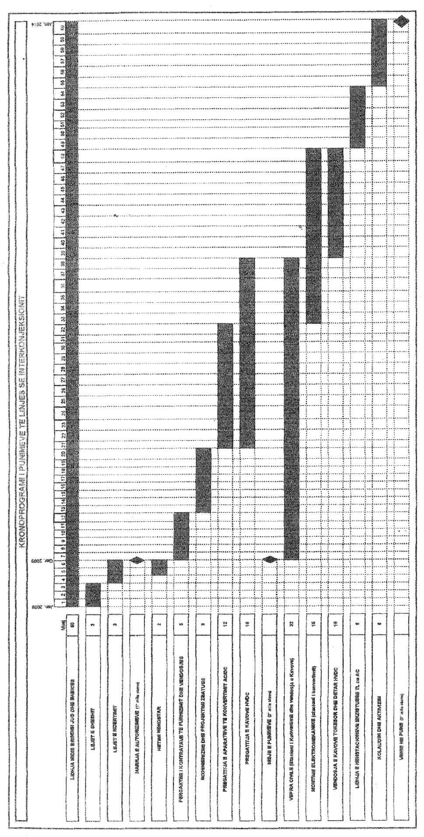
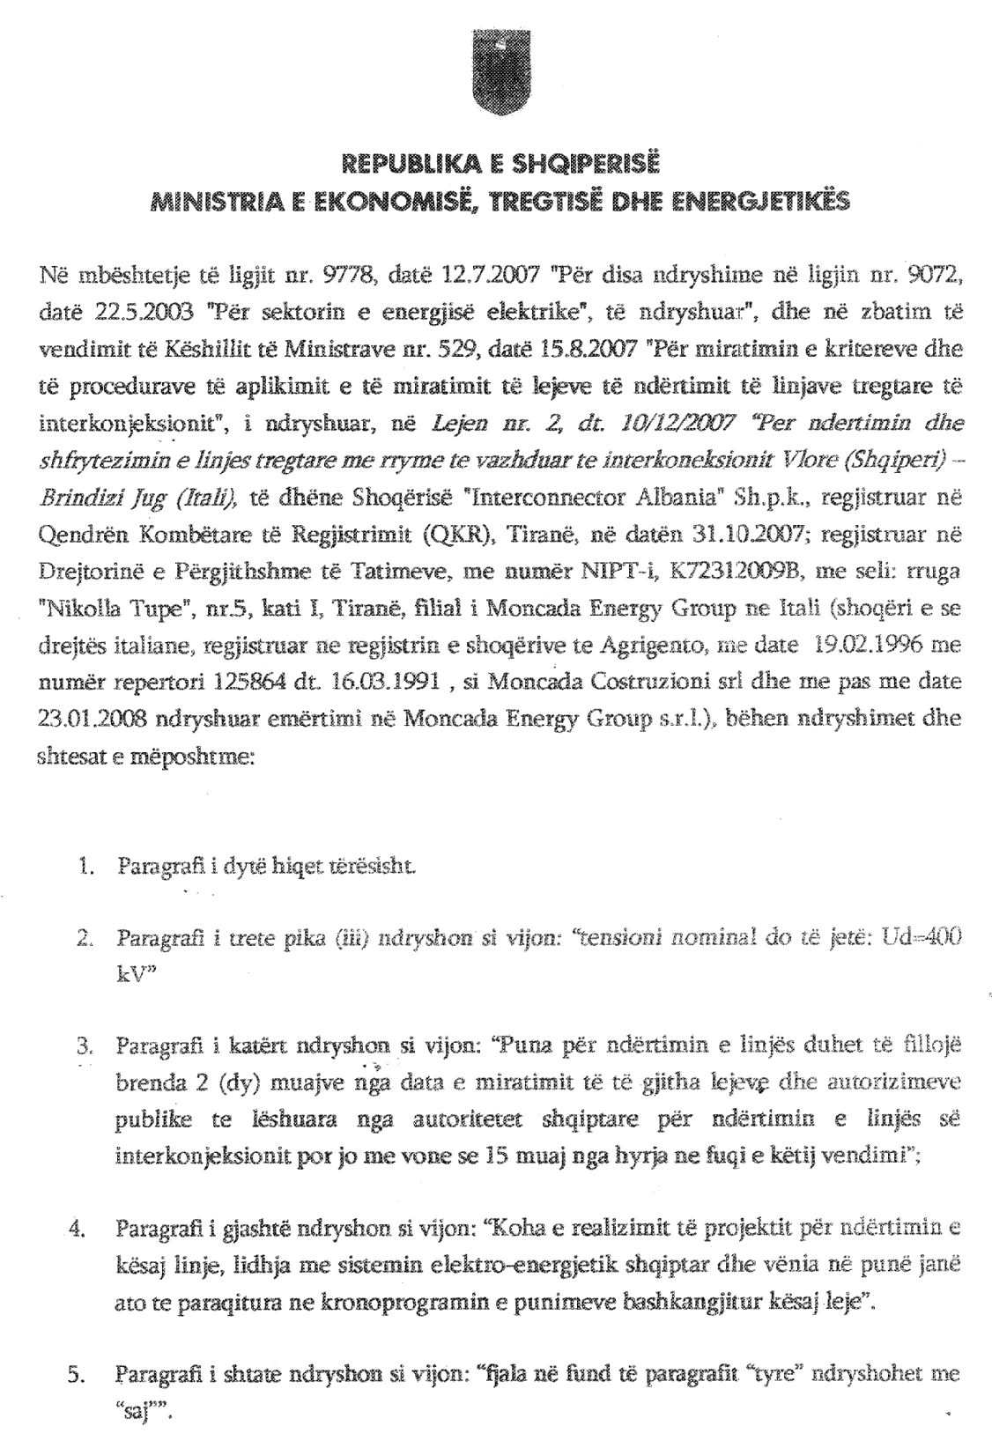

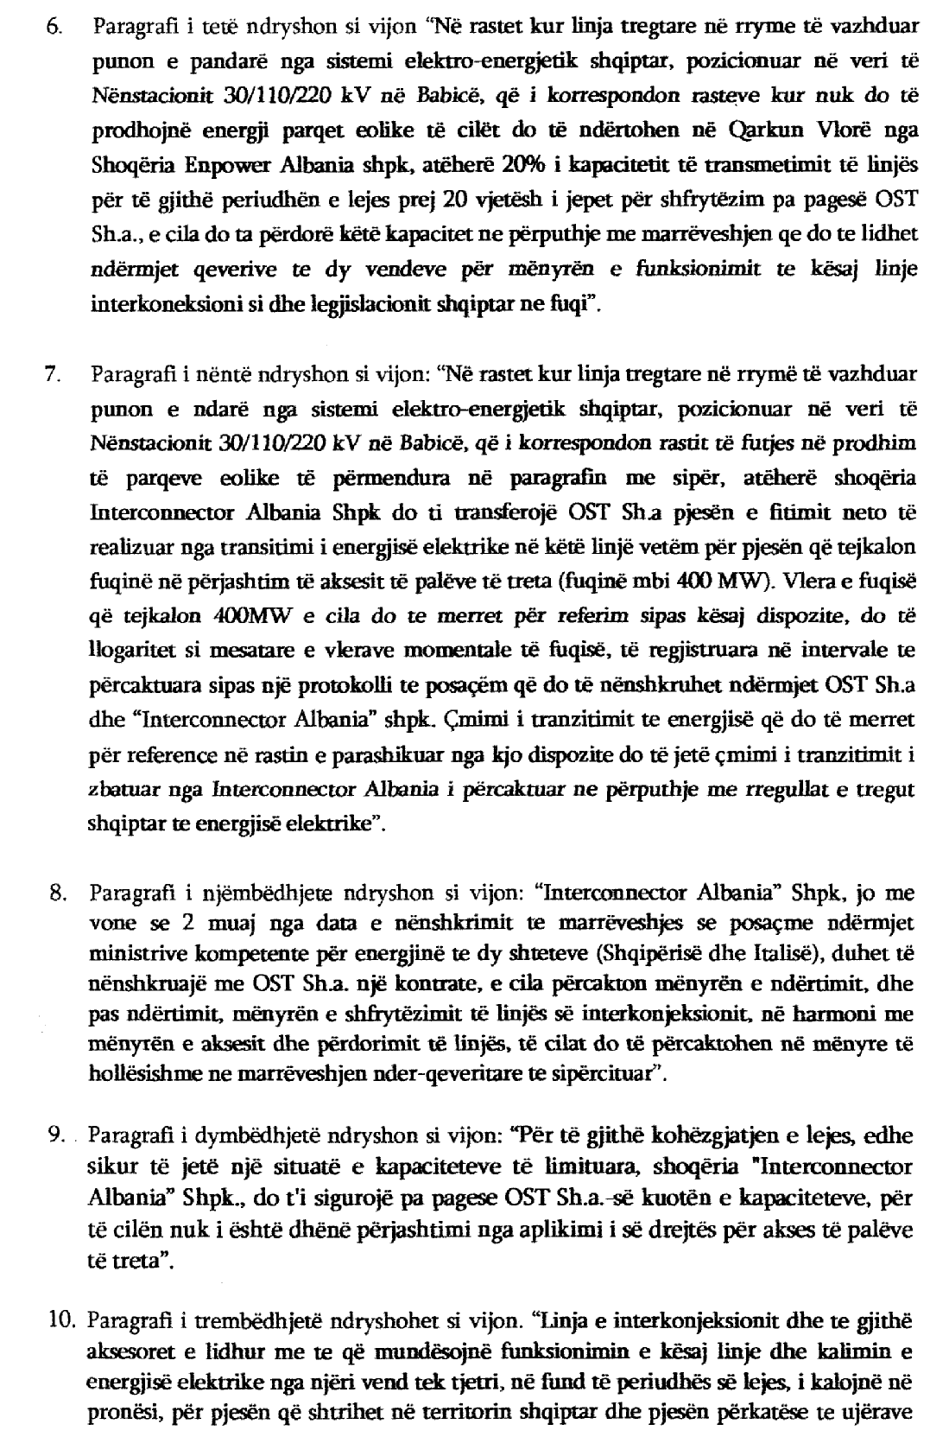

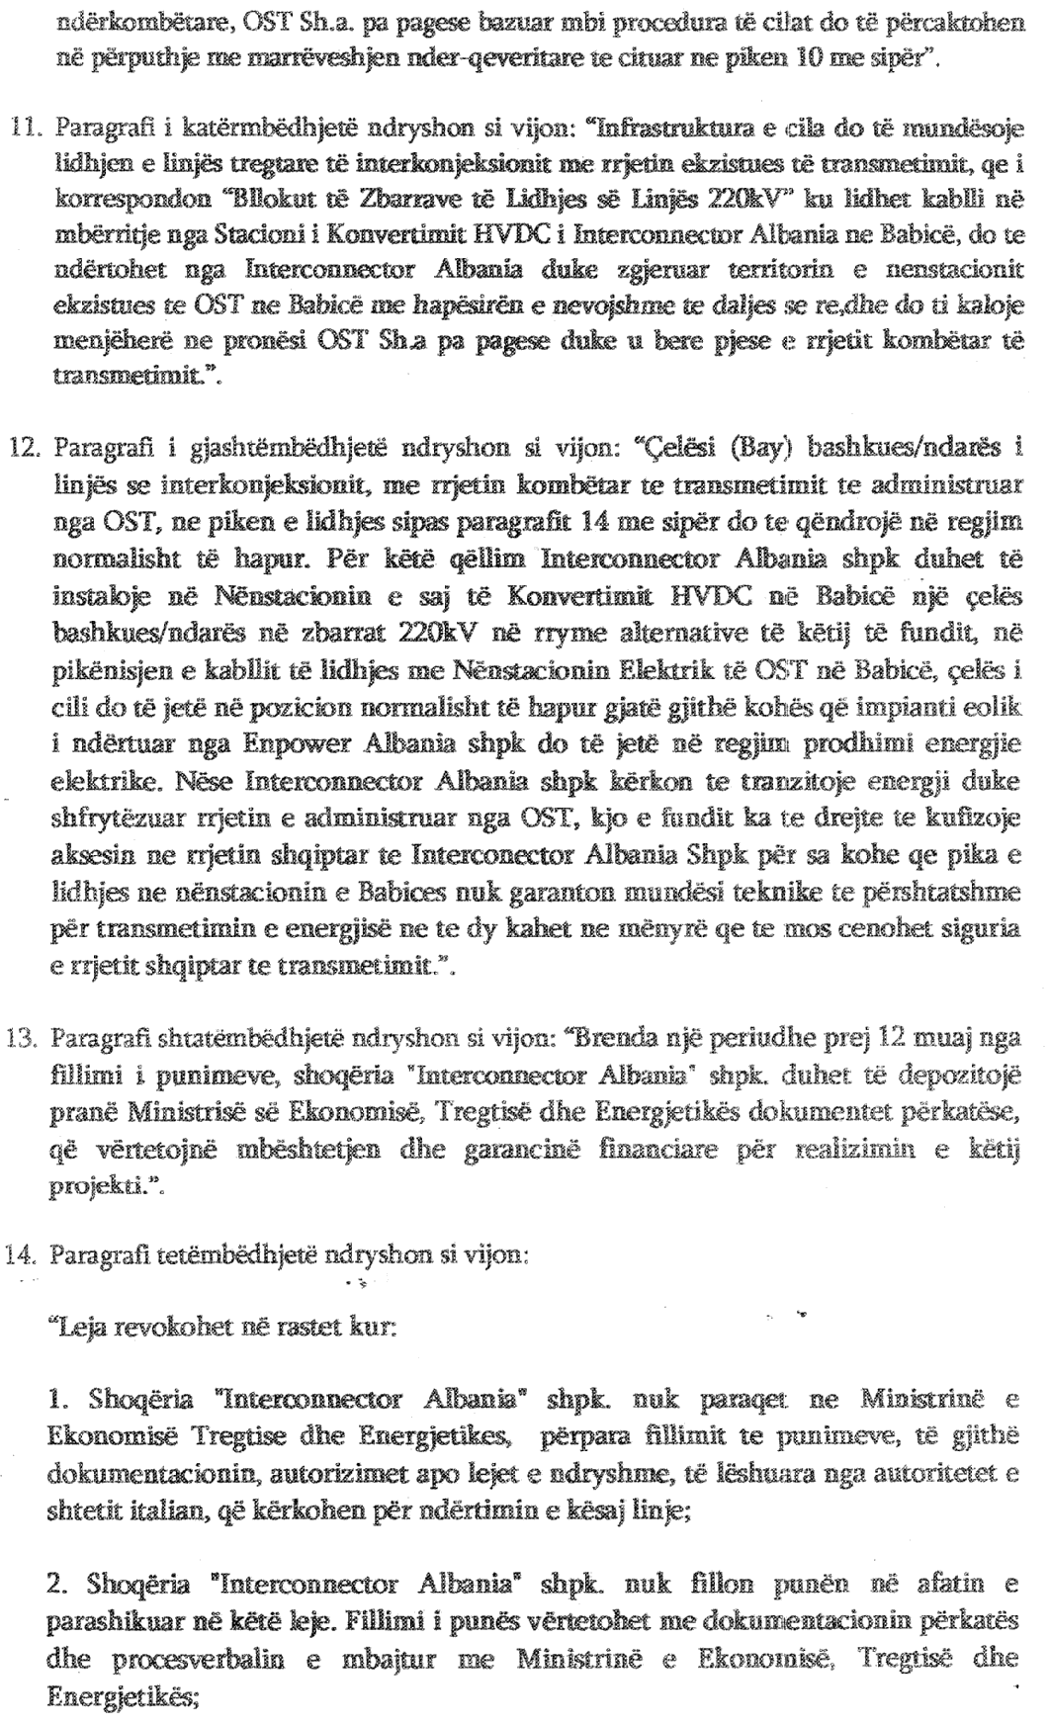
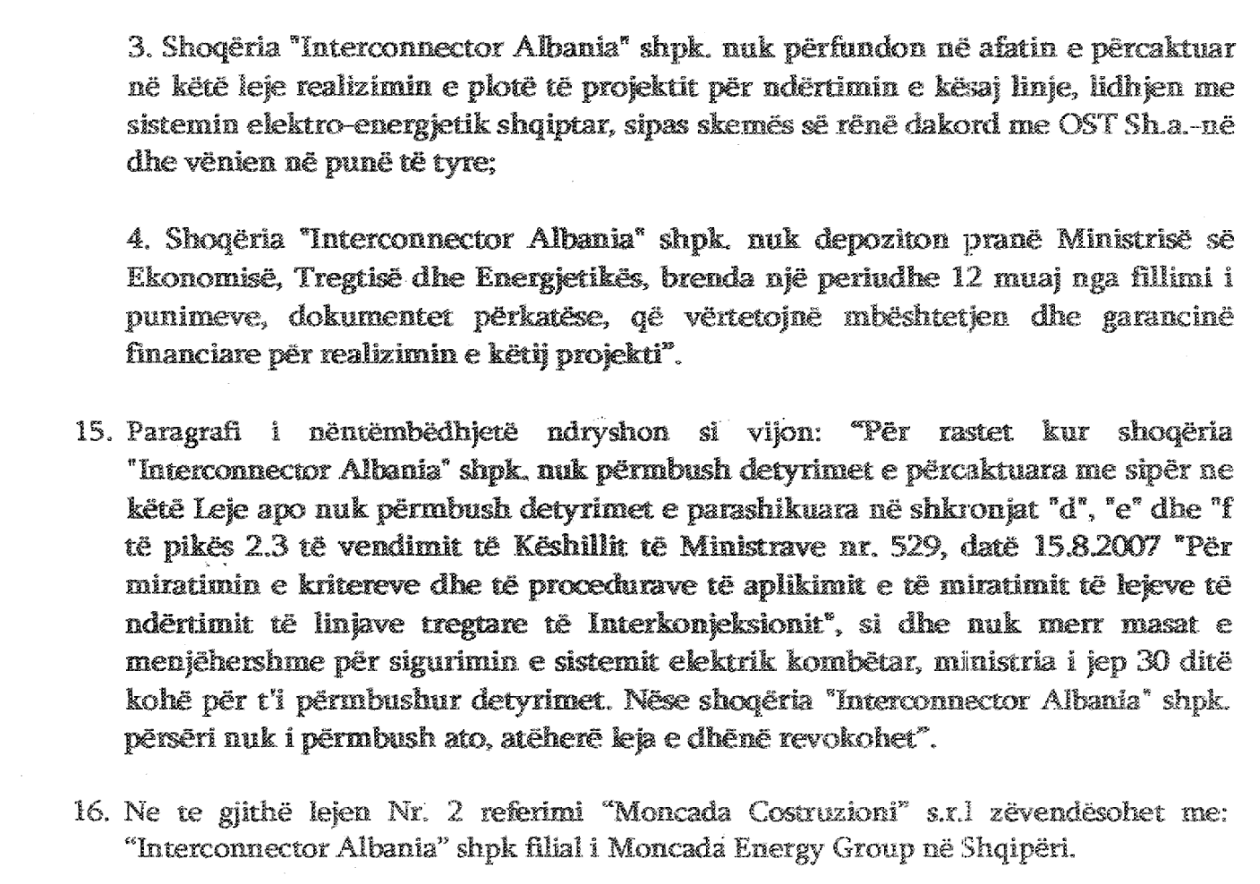

Ministri i Ekonomisë, Tregtisë
dhe energjetikës
Genc Ruli

